СПБ ГБУЗ Городская Многопрофильная Больница № 2

Отчёт о конференции "Инновационные технологии во фтизиатрии" посвященная памяти академика РАМН М.И. Перельмана.

Старшей медсестры пульмонологического отделения № 2

БУРКОВОЙ ОЛЕСИ ВАЛЕРЬЕВНЫ

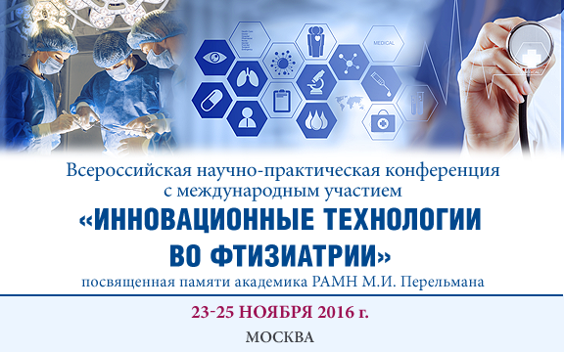
В городе Москва 23-25 ноября 2016 года состоялась Всероссийская научно-практическая конференция с международным участием « Инновационнные технологии во фтизиатрии» посвященная памяти академика РАМН М.И. Перельмана. Программа мероприятия была очень интересной разнообразной и насыщенной.В течение трёх дней на конференции обсуждались проблемы туберкулёза, которые продолжают серьёзно беспокоить как весь мир, так и нашу страну.

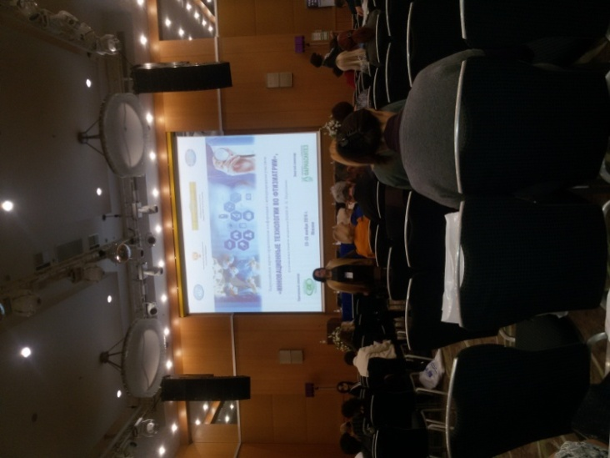
Слушались доклады, на пленарных заседаниях, проходили симпозиумы ,коллеги делились опытом лечения новыми антибактериальными препаратами, проводились школы и круглые столы.Делегаты анализировали,вырабатывали научные, прикладные, организационно-методические подходы по основным проблемам фтизиатрии, эффективным методам профилактики, диагностики и лечения этого заболевания, намечали приоритетные направления борьбы с туберкулёзом в Российской Федерации. Ставились цели «остановить глобальную эпидемию туберкулёза» К 2035 году снизить смертность на 95 % по сравнению с 2015 годом,снижение заболеваемости на 90 % по сравнению с 2015 годом. Было очень интересно прослушать иностранные доклады руководителя программы по борьбе с туберкулёзом в штаб-квартире ВОЗ М. Равильони о новой стратегии ВОЗ по ликвидации туберкулёза в рамках целей развития тысячелетия -какова роль России
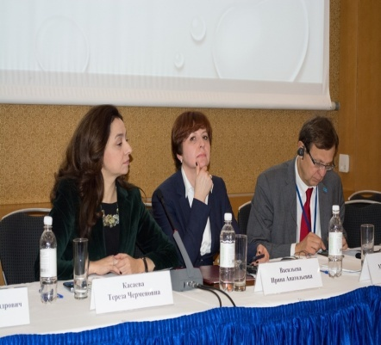
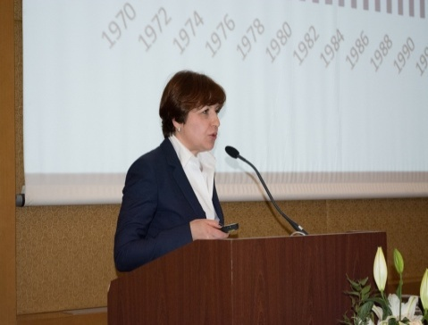
Главный специалист фтизиатр Минздрава России, доктор медицинских наук, профессор Ирина Васильева в своём докладе отметила, что в последнее время в России наметился обнадёживающий тренд к снижению заболеваемости и смертности от туберкулёза, что является результатом системной, чётко организованной работы, аккумулирующей лучший опыт отечественной противотуберкулёзной службы и новейшие достижения мировой медицины.
Вместе с тем, делегаты конференции отмечают, что наряду с успехами необходимо констатировать и сохранение проблем, требующих принятия незамедлительных решений. К их числу можно отнести: сохраняющийся дефицит медицинских кадров; необходимость повышения профессионального уровня медицинских работников; недостаточное использование профессионалов

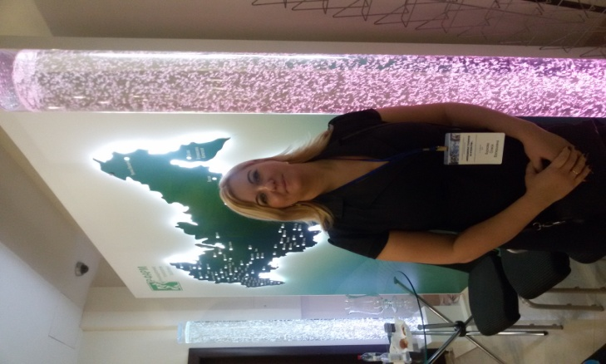
25 ноября состоялось секционное заседание «Роль среднего медицинского персонала в лечении туберкулёза»
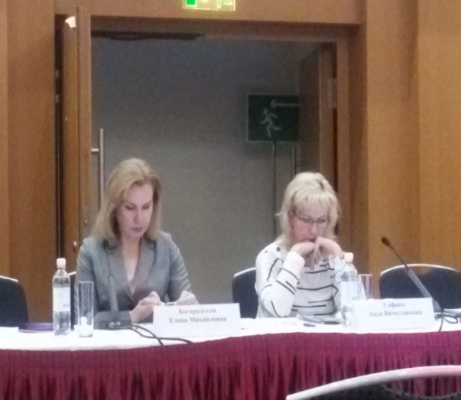
Председателями данного заседания были
Е.М.Богородская и А.В. Сафина

Первым локладчиком был главный врач Противотуберкулёзного диспансера г.Белгорода
Стародубов Д.С. его докладе были освещены такие вопросы как
-контроль качества сестринской помощи на амбулаторном и стационарном уровне, оценка качества с записью в журнале и экономическое стимулирование персонала
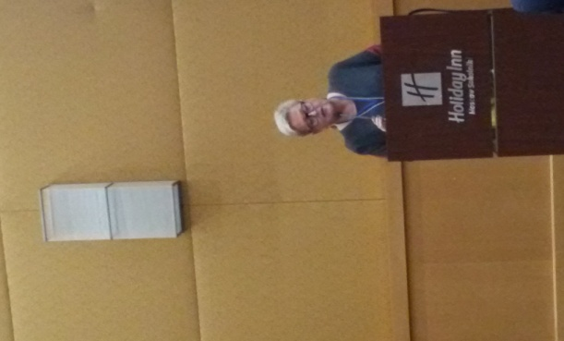
Затем выступала заведующая отделения социальной юридической и психологической помощи больным туберкулёзом Ломакина О.Б. из города Москва с докладом «Особенности общения медицинской сестры с пациентами ,находящимися на излечении в противотуберкулезных учреждениях. Этика и деонтология» В этом докладе были освещены такие вопросы как
- Что необходимо знать медицинской сестре ,работающей с тяжело больными людьми
- Основные периоды переживания пациентом заболевания
- Возможные последствия тяжелого инфекционного заболевания для дошкольного
- Стратегия поведения человека в конфликтной ситуации
- На что направлена работа мед. персонала в противотуберкулёзном учреждении

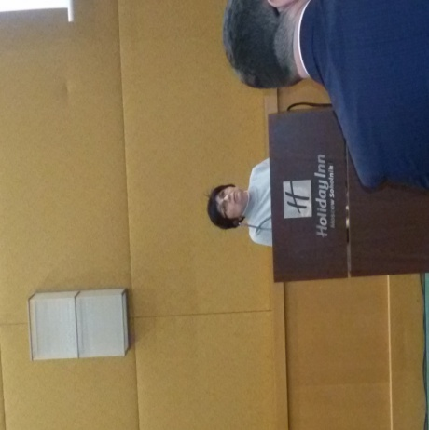
Главный специалист по фтизиатрии руководитель научно-методического отдела ФГБУ СПБ НИИФ Минздрава России профессора Г.С. Баласанянц « Роль медицинской сестры в профилактике и диагностике побочных реакции на противотуберкулёзные препараты

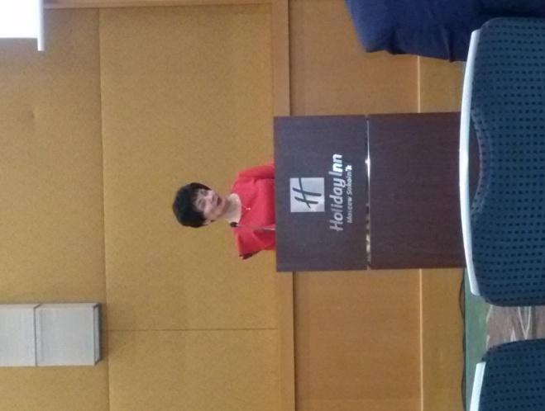
Т.И. Морозова Саратов Система обучения среднего медицинского персонала по проведению противотуберкулёзных мероприятий
-профессиональная медицинская компетенция
-критерии своевременного выявления туберкулёза
Н.С. Абенова Чита « Менеджмент сестринского дела в организации Забайкальского краевого клинического фтизиопульмонологического центра
В. Просина, Новосибирск, «Ключевой компонент в системе инфекционного контроля противотуберкулезного стационара хирургического профиля»
Н. Г Пузикова, Самара, «Роль медицинской сестры при проведении профилактических мероприятий в очагах туберкулезной инфекции»
Е. Ю. Прыткова, Екатеринбург, «Особенности ухода за детьми с сочетанной патологией туберкулеза с ВИЧ-инфекцией
О. С. Сашина, Чита, «Организация уроков здоровья по туберкулезу в Забайкальском детском противотуберкулезном санатории»
М. Н. Лазуткина, Саранск, «Инновационные подходы к организации сестринской деятельности в ГБУЗ Республика Мордовия»
Е. Н. Рябова, Новосибирск, «Научное сестринское исследование: Влияние уровня знаний о заболеваниях у пациентов с множественной лекарственной устойчивостью, на повышение приверженности их к лечению»
Т. Л. Рылова, Екатеринбург, «Роль процедурной медицинской сестры при оказании доврачебной медицинской помощи при легочном кровотечении (видео – мастер класс)»
Туберкулёз излечим, главное, необходимо его диагностировать на ранних этапах и проводить правильную терапию. Для этого вся фтизиатрическая служба должна иметь высококвалифицированных профессионалов, постоянно повышающих уровень своих знаний на подобных мероприятиях.

Выражаю слова благодарности Президенту Профессиональной Региональной Общественной Организации Медицинских Работников Санкт — Петербурга Галине Михайловне Подопригора за предоставленную возможность поучаствовать на данной Всероссийской научно – практической конференции.

